行业标准《副产品硫酸铅》
审定稿编制说明

副产品硫酸铅行业标准起草小组
二0一九年九月

目录
《副产品硫酸铅》行业标准审定稿编制说明 2
一、工作简况 2
二、标准编制原则和确定标准主要内容 4
三、标准水平分析 13
四、与现行相关法律、法规、规章及相关标准，特别是强制性标准的协调性 13
五、标准中涉及的专利或知识产权说明 14
六、重大分歧意见的处理经过和依据 14
七、标准作为强制性或推荐性国家标准的建议 14
八、推广应用论证和预期达到的经济效果 14

《副产品硫酸铅》行业标准审定稿编制说明
一、工作简况
- 立项目的
硫酸铅，又名石灰浆。是铅矾或硫酸铅矿的主要成分。可用于铅蓄电池、颜料、用作草酸生产的催化剂，纤维增重剂、涂料、油漆、印刷、分析试剂。在铅锌冶炼行业中，铅锌矿为伴生矿，在冶炼过程中，有一部分富含有铅锌的物料以氧化锌的形式存在，该种氧化锌在铅冶炼烟化炉中产出，在锌冶炼挥发窑中产出。通过硫酸溶解可将氧化锌中铅锌分离，含锌物料可去锌冶炼回收锌，含铅辅料可去铅冶炼回收铅，实现铅锌联产，优势互补。目前国内许多铅锌冶炼厂均实现了这种冶炼模式，铅冶炼烟化炉产的氧化锌送锌冶炼，通过氧化锌浸出工序产出副产品硫酸铅，再将副产品硫酸铅送至铅冶炼系统回收铅。但仍然有部分冶炼厂只有单一的铅冶炼或锌冶炼系统，这就造成炼锌过程中产出的副产品硫酸铅堆存或外卖，才能实现资源的综合利用。在目前铅精矿市场货少价高的背景下，若能在合理价格下大量购进，对减少企业原料购买成本，提高企业经济效益至关重要。同时，该副产品也是一种影响环境污染的因素，若冶炼企业产出这种产品而自身又无法内部消耗时，该产品的外销是企业减少环境管理压力和提高效益的唯一途径。因此，而副产品硫酸铅的交易和判定标准的制定将给企业带来利好的发展条件，也会促进副产品硫酸铅交易市场更加健康有序的发展，有必要制定一个统一的标准为副产品硫酸铅的交易提供依据、为副产品硫酸铅的质量提供判定标准。因此，建立副产品硫酸铅的行业标准可为副产品硫酸铅的交易提供统一标准、并有利于促进副产品硫酸铅指标的提升，具有重要的意义。
2.标准立项的必要性
有色冶炼行业中炼铅、炼锌、炼铜具有很强的互补优势，随着一些冶炼厂上马铅锌联产项目，锌冶炼中综合回收的副产品硫酸铅的作用日益突出，副产品硫酸铅的交易日趋频繁，但是目前有色行业没有一个统一的标准来规范副产品硫酸铅，有必要制定副产品硫酸铅的行业标准。
目前副产品硫酸铅的统一标准的缺失和将副产品硫酸铅归于国家危险废物名录严重制约了副产品硫酸铅的交易和湿法炼锌过程中的铅金属的资源综合利用，因此有必要制定副产品硫酸铅行业标准。
3.任务来源
根据《工业和信息化部办公厅关于印发2017年第一批行业标准制修订计划的通知》工信厅科〔2017〕40号，《副产品硫酸铅》标准正式立项(计划编号：2017-0194T-YS)，以及全国有色金属标准化技术委员会的标准制订工作安排，由河南豫光锌业有限公司负责《副产品硫酸铅》行业标准制订工作。本标准由全国有色金属标准化技术委员会技术归口，完成时间为2019年。
4.项目编制组单位情况
河南豫光锌业有限公司成立于2004年，是河南豫光金铅集团有限责任公司的控股公司。公司是一家是以生产重有色金属、综合回收有价金属为主的综合性企业，生产规模居国内锌冶炼行业前3名。2008年6月，豫光牌高纯锌在伦敦金属交易所(LME)注册成功,成为国内第7家、河南省首家在LME注册的高纯锌产品生产企业。采用常规湿法炼锌工艺，制酸工艺采用国内成熟的封闭洗涤净化、双转双吸工艺，冶炼回收率达97.5%以上。
公司积极开展综合回收，发展循环经济，综合回收了铅、银、铜、钴、镓、锗、铁等多种有价金属；目前生产能力锌锭每年27万，精铟30吨、精镉1000吨；同时将产业链向下游延伸，开发了多种系列锌合金产品，在2017年启动了金属表面防护工程的建设，并建设投运了年产10万吨精制酸的项目工程，为企业转型升级寻求了新的效益增长点。
与锌冶炼产品检验、检测有关的检验、化验设备近120台套，其中重要的检测设备有35台套。先进的检测设备：百万分之一分析天平、X射线荧光分析仪、直读光谱仪、ICP发射光谱仪、ICP-MS发射光谱仪等，保证了原料、过程、产品以及废弃物等分析的准确性和及时性。公司目前拥有500余名专业技术人员，研究生20余人，科研能力较强。
5.主要工作过程
5.1 2016年4月成立《副产品硫酸铅》公司标准起草小组，确定牵头起草单位并起草完成了企业标准，并于2016年10月实施，实施以来，各项指标均符合指标要求；
5.2 2018年4月成立了《副产品硫酸铅》行业标准起草小组成员，并明确起草任务。首先根据本公司近几年的副产品硫酸铅质量状况，完成了《副产品硫酸铅》标准初稿。
5.3 2019年5月16日-17日在河南省、济源市召开的有色行业标准审议会对《副产品硫酸铅》标准初稿进行了审议。
5.4 2019年4-7月份收集锌冶炼行业的有关副产品硫酸铅的数据，主要包括副产品硫酸铅的品位、各类杂质元素的含量，以及主要元素的化验方法等。
5.5 2019年7月，发出10调研函，并收到调研回函5份。
5.6 2019年9月，豫光金铅集团作为总公司组织了标准的评审，并邀请该产品使用单位的总工程师参加会议，会上提出了一些建议，具体在建议反馈中。
二、标准编制原则和确定标准主要内容
(一) 编制原则
科学性原则：在对副产品硫酸铅各项检测指标统计的基础上,结合相关国内实际情况确定本标准。
适用性原则：本标准是在对全国有代表性生产厂家的产品和用户企业的要求调研的基础上，根据技术发展水平及测试数据确定的技术指标取值范围，具有较强的指导意义和适用性。
规范性原则：本标准严格按照GB/T 1.1-2009《标准化工作导则 第1部分：标准的结构和编写》给出的规则进行起草，文本格式规范。
（二）确定标准主要内容
1、产品来源及工艺说明
通过展开对国内锌冶炼企业充分调研，绝大多数湿法锌冶炼企业包括氧化锌处理工序，主要处理来自一是锌浸出渣投入挥发窑后产出的氧化锌，二是铅冶炼系统中烟化炉产出的氧化锌。湿法炼锌过程在氧化锌浸出工序中，经过中性浸出、酸性浸出分离其中的锌、铟等金属，副产品硫酸铅在酸浸渣以铅渣的形式得到富集，铅含量在25%-45%左右，锌含量3%-8%，其可用于铅冶炼生产。
1.1 锌冶炼过程中氧化锌处理工艺流程图
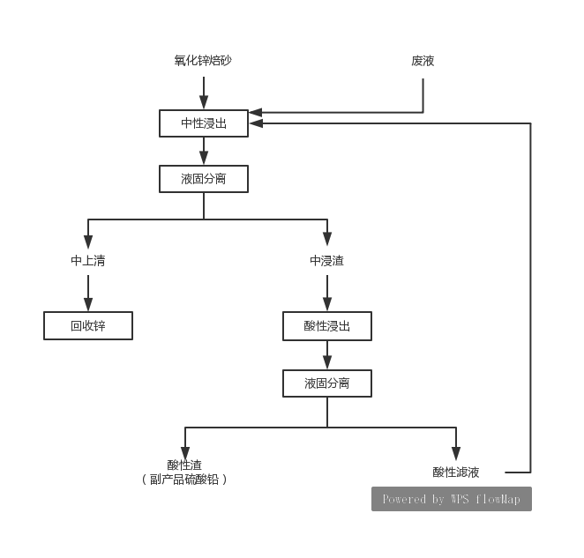

1.2基本原理
利用氧化锌作原料，用稀硫酸或电解废液做溶剂，进行两段浸出，第一段为中性浸出，使原料中大部分锌进入溶液，而铟、锗、铅等有价金属则留在渣中。第二段为酸性浸出，主要是使中性浸出渣中的锌、铟与铅分离。达到浸出提锌、铟的目的，同时得到铅渣，即副产品硫酸铅。化学反应式如下：
ZnO+H₂SO₄==ZnSO₄+H₂O
PbO+H₂SO₄==PbSO_{4 ↓}+2H₂O
1.3副产品硫酸铅成分（要求和实际情况）
1.3.1 行业各厂家副产品硫酸铅常规成分
厂家A：副产品硫酸铅成分
①成分  分析 |  | 含量（%）
 |  | 2016年 | 2017年 | 2018年
 |  | 范围 | 范围 | 范围
主要  成分 | Pb | 30-45 | 27-32 | 25-33
主要  成分 | Zn | 2.7-3.2 | 2.4-3.7 | 3.0-5
主要  成分 | Fe
主要  成分 | ...
厂家B：副产品硫酸铅成分
①成分  分析 |  | 含量（%）
 |  | 2016年 | 2017年 | 2018年
 |  | 范围 | 范围 | 范围
主要  成分 | Pb |  |  | 34.51-46.85
主要  成分 | Zn |  |  | 3.55-13.02
杂质  元素 | As |  |  | 0.08-0.59
杂质  元素 | SiO2 |  |  | 3.84-7.32
其他  有价  元素 | In |  |  | 0.01-0.04
其他  有价  元素 | Ag |  |  | 0.0665-0.117
其他  有价  元素 | Cu
其他  有价  元素 | ...
②水分 20%~30%
厂家C：副产品硫酸铅成分
成分  分析 |  | 含量（%）
 |  | 2016年 | 2017年 | 2018年
 |  | 范围 | 范围 | 范围
主要  成分 | Pb | 36.41 | 29.63 | 26.93
主要  成分 | Zn | 5.11 | 9.68 | 10.43
其他有价  元素 | In | 0.094 | 0.048 | 0.062
②水分 2016年25.67%，2017年26.94%，2018年29.79%。含水三年的平均值27.46%。
厂家D：副产品硫酸铅成分
①成分  分析 |  | 含量（%）
 |  | 2016年 | 2017年 | 2018年
 |  | 范围 | 范围 | 范围
主要  成分 | Pb | 39-52 | 33-51 | 41-54
主要  成分 | Zn | 1.3-6.7 | 0.9-6.2 | 0.9-5.8
主要  成分 | Fe | 0.7-3.5 | 0.7-3.5 | 0.7-3.5
主要  成分 | ...
其他  有价  元素 | In
其他  有价  元素 | Ag | 0.02-0.10 | 0.02-0.10 | 0.02-0.10
其他  有价  元素 | Cu
其他  有价  元素 | ...
②水分 20%-30%

厂家E：副产品硫酸铅成分
①成分  分析 |  | 含量（%）
 |  | 2016年 | 2017年 | 2018年
 |  | 范围 | 范围 | 范围
主要  成分 | Pb | 35-41 | 32-42.6 | 32-44
主要  成分 | Zn | 3.5-4.5 | 1.62-4.07 | 1.5-3.5
主要  成分 | Fe | 0.62-1.7 | 0.6-1.5 | 0.19-1.47
杂质  元素 | Cd | 0.038-0.14 | 0.041-0.071 | 0.03-0.11
杂质  元素 | As | 0.18-0.44 | 0.24-0.42 | 0.24-0.4
杂质  元素 | Sb | 0.11-0.38 | 0.15-0.35 | 0.16-0.38
杂质  元素 | Ca | 0.18-0.43 | 0.15-0.35 | 0.24-0.43
杂质  元素 | Mg | 0.011-0.039 | 0.017-0.035 | 0.016-0.04
其他  有价  元素 | In | 0.004-0.012 | 0.005-0.009 | 0.006-0.01
其他  有价  元素 | Ag | 0.014-0.027 | 0.013-0.027 | 0.013-0.03
其他  有价  元素 | Cu | 0.037-0.07 | 0.023-0.16 | 0.013-0.12
其他  有价  元素 | ...
②水分：2016年26.2%，2017年26.3%，2018年26.3%
厂家F：副产品硫酸铅成分
①成分  分析 |  | 含量（%）
 |  | 2016年 | 2017年 | 2018年
 |  | 范围 | 范围 | 范围
主要  成分 | Pb | 37.13 | 37.44 | 37.36
主要  成分 | Zn | 2.41 | 2.61 | 2.61
主要  成分 | Fe | 0.80 | 0.80 | 0.80
主要  成分 | ...
杂质  元素 | Cd | 0.069 | 0.068 | 0.075
杂质  元素 | As | 0.41 | 0.41 | 0.40
杂质  元素 | Sb | 0.35 | 0.42 | 0.49
杂质  元素 | Ca | 3.39 | 3.65 | 4.00
杂质  元素 | Mg | 0.75 | 0.81 | 0.78
其他  有价  元素 | In | 0.0134 | 0.0136 | 0.0144
其他  有价  元素 | Ag | 0.0232 | 0.0237 | 0.0232
其他  有价  元素 | Cu | 1.52 | 1.59 | 1.57
其他  有价  元素 | ...
②水分：2016年23.68%，2017年26.89%，2018年27.02
1.3.2 副产品硫酸铅全成分分析
1.3.2.1 表1：副产品硫酸铅X射线荧光分析仪分析结果
元素 | Pb | S | Si | Zn | Ca | Bi | Fe | As
含量 | 68.14 | 11.95 | 5.26 | 3.81 | 2.76 | 1.76 | 1.33 | 1.01
元素 | Sn | Sb | Sr | Al | Mg | K | Mn | Ag
含量 | 0.894 | 0.736 | 0.597 | 0.506 | 0.374 | 0.246 | 0.165 | 0.103
元素 | Cd | Cl | Cu | Zr | Ti | U | Px | In
含量 | 0.0769 | 0.0479 | 0.0372 | 0.0337 | 0.0307 | 0.0238 | 0.0194 | 0.0187
元素 | Re | Cr | Ge | Ni | Br
含量 | 0.0174 | 0.0153 | 0.0135 | 0.0089 | 0.0075
表中为河南豫光锌业公司所产的副产品硫酸铅送郑州大学用X射线荧光分析仪进行分析，分析结果原件如下，上表为X射线荧光分析仪分析结果的汇总表。
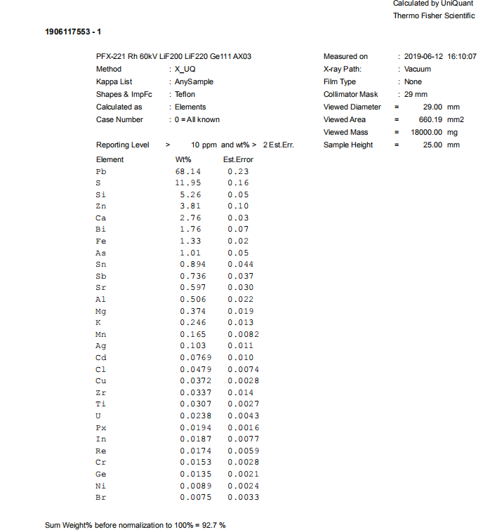
表2：豫光锌业公司X射线荧光分析仪的分析结果（%）
元素 | Pb | S | Si | Zn | Ca | 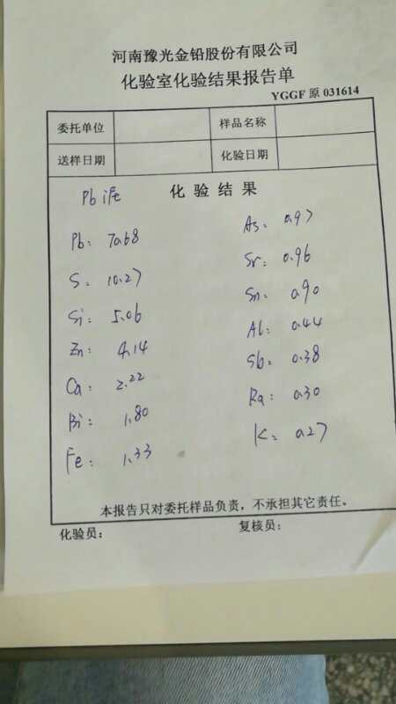
含量 | 70.68 | 10.27 | 5.06 | 4.14 | 2.22
元素 | Bi | Al | As | Fe | Sr
含量 | 1.80 | 0.44 | 0.97 | 1.33 | 0.96
元素 | Sn | Sb | K | Ra
含量 | 0.90 | 0.38 | 0.27 | 0.30
表中为河南豫光锌业公司所产的副产品硫酸铅利用河南豫光金铅股份有限公司的X射线荧光分析仪的分析结果，分析结果原件如右图，上表为X射线荧光分析仪分析结果的汇总表。
1.3.2.2 表3：副产品硫酸铅化学成分汇总表（%）
元素 | Zn | As | Sb | S | S_{可} | PbSO₄ | SO₄²⁻ | SiO₂ | Ca | Mg
含量 | 3.18 | 0.30 | 1.02 | 10.32 | 3.54 | 63.4 | 10.6 | 4.44 | 2.00 | 0.59
元素 | Pb | Cd | Fe |  |  |  |  |  |  | 合计
含量 | 43.29 | 0.065 | 0.69 |  |  |  |  |  |  | 88.27
1.4 副产品硫酸铅主要物质存在形式
副产品硫酸铅主要为硫酸铅。
2.化学成份的确定
2.1针对副产品硫酸铅，根据对国内有代表性的湿法锌冶炼企业的调查，通过对各企业检测数据的统计分析，确定各类副产品硫酸铅的化学成份。
1）铅的成份是判定副产品硫酸铅有效成份的指标，品级不同，质量不同。
2）杂质Zn的成份辅助区别产品的品级。
3）水分高低虽然不是影响副产品硫酸铅的优劣指标，但影响铅生产过程中的投料过程。
4）元素As作为有害元素，以杂质形式列入副产品硫酸铅。
5）其它元素Sb、Ca、Mg、Cd等元素含量主要与副产品硫酸铅原料氧化锌有关，且含量较低，不再做为杂质列入。
5）因副产品硫酸铅中含有可回收的有价金属Ag，故应报数据。
2.2副产品硫酸铅中含铅的数值统计及确定
2.2.1行业调研数值范围见表6：单位%
企业代码 | 2016年 | 2017年 | 2018年
A | 30-45 | 27-32 | 25-33
B |  |  | 34.51-46.85
C | 36.41 | 29.63 | 26.93
D | 39-52 | 33-51 | 41-54
E | 35-41 | 32-42.6 | 32-44
F | 37.13 | 37.44 | 37.36
从表6可以看出，出现30%以下的有两家，但均可以做到30%-40%，多次在40%-45%以上的有三家，能够多次做到45%以上的仅有两家。
2.2.2豫光锌业数据统计及直方图
表7：副产品硫酸铅中含铅的数值统计
含Pb数值分布和直方图 |  |  |  | 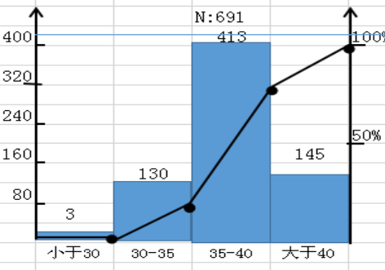
含Pb范围，% | 个数 | 频率% | 累计频率%
小于30 | 3 | 0.43 | 0.43
30-35 | 130 | 18.81 | 19.2
35-40 | 413 | 59.77 | 79
大于40 | 145 | 20.99 | 100
根据副产品硫酸铅中含铅统计表绘制的直方图：
豫光锌业公司副产品硫酸铅中含铅30%-40%的占78.58%，根据各单位反馈及豫光锌业的情况，副产品硫酸铅中含铅分为四个等级：30%，35%,40%,45%。
2.3副产品硫酸铅中含锌的数值统计及确定
2.3.1行业调研数值范围见表4：单位%
企业代码 | 2016年 | 2017年 | 2018年
A | 2.7-3.2 | 2.4-3.7 | 3.0-5
B |  |  | 3.55-13.02
C | 5.11 | 9.68 | 10.43
D | 1.3-6.7 | 0.9-6.2 | 0.9-5.8
E | 3.5-4.5 | 1.62-4.07 | 1.5-3.5
F | 2.41 | 2.61 | 2.61
从表4可以看出，可以做到3%以下的有四家，可以做到3%-5%的有五家，多次在5%以上的有两家，完全做到3%以下的只有一家，完全做到5%以上的也只有一家。
2.3.2豫光锌业数据统计及直方图

表5：副产品硫酸铅中含锌的数值统计
含Zn数值分布 |  |  |  | 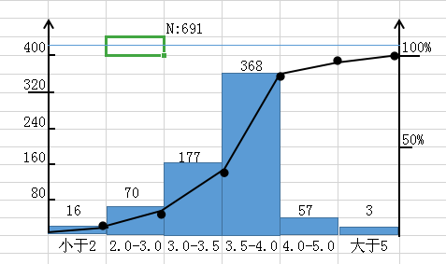
含Zn范围，% | 个数 | 频率% | 累计频率%
小于2 | 16 | 2.32 | 2.3
2-3 | 70 | 10.13 | 12.4
3-3.5 | 177 | 25.62 | 38.06
3.5-4 | 368 | 53.26 | 91.32
4-5 | 57 | 8.25 | 99.57
大于5 | 3 | 0.43 | 100
合计 | 691 | 100

豫光锌业公司副产品硫酸铅中含锌3%-5%的占87.17%，根据各单位反馈和豫光锌业公司的情况，最终副产品硫酸铅中含锌分为三个等级：3.0%，4.0%,5.0%。
2.4副产品硫酸铅中含砷的数值统计及确定
2.4.1行业调研数值范围见表8：单位%
企业代码 | 2016年 | 2017年 | 2018年
A
B |  |  | 0.08-0.59
C
D
E | 0.18-0.44 | 0.24-0.42 | 0.24-0.4
F | 0.41 | 0.41 | 0.40
从表中可以看出，砷元素并非各单位必测元素，三个厂家反馈范围在0.08%-0.59%之间，经常性能够达到0.2%-0.4%的有两家。
豫光锌业公司副产品硫酸铅中砷也非必测元素，经过抽检范围在0.2%-0.5%，均值为0.3%，结合各单位反馈的情况，考虑到元素砷是有害元素，且在YS/T 319 《铅精矿标准》中有明确要求，副产品硫酸铅中含砷数值分为三个等级0.3%,0.4%,0.4%,0.5%，该范围仍在YS/T 319的要求范围之内。
2.5副产品硫酸铅中含水的数值统计及确定
2.5.1行业调研数值范围见表9：单位%
企业代号 | A | B | C | D | E | F
含水范围% | - | 20-30 | 25.67-29.79 | 20-30 | 26.3 | 23.68-27.02
根据表9各单位反馈的情况，副产品硫酸铅中含水基本在20%-30%。
2.2.2豫光锌业数据统计及直方图

表10：副产品硫酸铅中含水的数值统计
含水数值分布及直方图 |  |  |  | 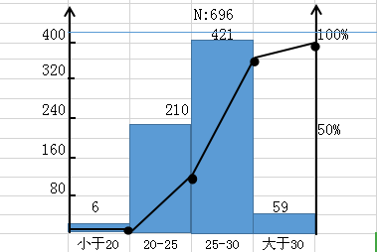
含水范围，% | 个数 | 频率% | 累计频率%
小于20 | 6 | 0.86 | 0.86
20-25 | 210 | 30.17 | 31.03
25-30 | 421 | 60.49 | 91.52
大于30 | 59 | 8.48 | 100.00
根据副产品硫酸铅中含水统计表绘制的直方图：
豫光锌业公司副产品硫酸铅中含水在20%-30%占90.66%，结合各单位反馈的情况，故确定应不大于30%。
最终确定 副产品硫酸铅的化学成分（质量分数）见表 10。
品级 | 化学成分（质量分数），%
品级 | Pb，不小于 | 杂质，不大于
品级 | Pb，不小于 | Zn | As
一级品 | 45 | 3.0 | 0.3
二级品 | 40 | 4.0 | 0.4
三级品 | 35 | 5.0 | 0.4
四级品 | 30 | 5.0 | 0.5

3.试验方法的确定
各个单位反馈的检验方法见表11。
 |  | 厂家1 | 厂家2 | 厂家3 | 厂家4 | 厂家5
主要成分 | Pb | 容量法 | EDTA滴定 | EDTA滴定 | EDTA滴定 | EDTA滴定
主要成分 | Zn | 原子吸收 | EDTA滴定 | 原子吸收法 | EDTA滴定 | EDTA滴定
杂质元素 | As | 原子荧光光谱 |  |  | 原子荧光光谱 | ICP光谱仪
其它有价元素 | Ag | 火焰原子吸收 |  | 火焰原子吸收 | 火焰原子吸收 | 火焰原子吸收
根据各个单位反馈情况，为便于统一，确定铅、锌、砷、银试验方法主要参考GB/T8152 铅精矿化学分析方法。
3.1铅量的测定 EDTA容量法测定铅量
3.2锌量的测定 EDTA容量法测定总锌量
3.3砷量的测定 原子荧光光谱法
3.4银量的测定 原子吸收分光光度法连续测定银
3.5水分的测定 水分测定按GB/T14262的规定进行。
4.取制样方法的确定
4.1 副产品硫酸铅取样方法按照GB/T14262 规定进行。
4.2 副产品硫酸铅制样按照GB/T14262 规定进行。
4.3 将所制样品分为4份：1份为验收分析样，1份为供方样，1份为需方样，1份为仲裁样。仲裁样保留3个月。供需双方如对检验结果有异议，应在仲裁样保留期内提出。
调研单位状况：（厂家1）硫酸铅副产品（富铅湿法泥）取样及制样参照GB/T 14262-2010 散装浮选铅精矿取样、制样方法 ；（厂家2）取样：根据货物均匀性确定取样方法、份样数。一般情况下，取样最大检验批不得大于120吨，每批份样数不得少于36个，均匀布点，垂直插取直至底部，每点份样量应基本一致不少于100克，每批试样缩分应不少于1000克样量。试样必须在现场用锁扣锁紧放入有样签的样袋内，填写好取样传递单。制样：将缩分出的成份试样（500克）平铺于干燥盘内，并放入样签，然后置于恒温干燥箱内，温度控制在105±5℃（焦150±10℃）签封烘样，进行水份测定。测完水份的样品作为成份样品的制备，经过研磨、筛分（100目）、混匀缩分出不少于30克三袋，一袋送化，两袋留底。
因此确定：GB/T14262 中规定的样品取样的工具、分样量、取样方法、制样方法及要求，均适用于副产品硫酸铅。故副产品硫酸铅取样和制样方法按照GB/T14262 规定进行。
5.包装、运输和质量证明书等及其它
5.1 副产品硫酸铅为散装，在装卸、运输过程中应采取相应防护措施，防止雨淋、抛洒。
5.2 副产品硫酸铅用火车或汽车运输，装完后，产品表面应平整。
5.3 每批副产品硫酸铅发运时应附质量证明书，注明：a)供方名称；b)产品名称；c)品级；d)重量；e)车号；f)发货日期和发货地点；g)本标准编号。
调研单位状况：（厂家1）硫酸铅副产品贮存过程中，应采用防护措施，防止污染、雨淋，采用汽车运输，装完后，表面扒平整；（厂家2）汽运方式，运输过程防止泄露。（厂家3）采用汽运方式，运输过程防止泄露、雨林。
因此确定：副产品硫酸铅为散装，在装卸、运输过程中应采取相应防护措施，防止雨淋、抛洒。副产品硫酸铅用火车或汽车运输，装完后，应将产品表面扒平。
三、标准水平分析
3.1 本标准首次根据国内锌冶炼综合回收生产技术水平的提高，提出制定副产品硫酸铅行业标准
随着有色冶炼技术进步，循环经济的不断发展，我国有色金属冶炼行业中铅、锌冶炼企业之间的互补性进一步增强，行业内很多企业都在发展铅锌联产，优势互补，炼锌企业的副产品硫酸铅作为铅冶炼的生产原料，交易也日趋频繁，但是目前有色行业没有一个统一的标准来规范副产品硫酸铅产品质量，因此如何使其更适合铅冶炼企业的生产需求，制定副产品硫酸铅的行业标准显得尤为重要。

3.2综合标准水平评价
副产品硫酸铅行业标准的建立，可为副产品硫酸铅的交易提供统一标准，并有利于促进氧化锌浸出工艺的创新和技术进步，使副产品硫酸铅指标得到提升，该副产品硫酸铅可以作为铅冶炼原料、节约了铅矿资源的消耗，对减少企业原料购买成本，提高企业经济效益至关重要。为降低对后续生产的影响具有重要的现实意义。本标准的标准水平达到国内领先水平。
四、与现行相关法律、法规、规章及相关标准，特别是强制性标准的协调性
本标准与现行的相关法律、法规、规章及相关标准的关系不矛盾、不冲突，其相互关系协调一致。
4.1与副产品硫酸铅可参考的有国家标准《铅及铅合金废料》（GB/T 13588-2006）和有色金属行业标准《铅膏》（YS/T 1091-2015）两个标准，但其中提到的“铅灰渣”和“铅膏”与锌冶炼中副产品硫酸铅的性质差异较大，且其含铅量和水份也因工艺差别较大而难以执行。
《铅及铅合金废料》 | 类别 | 组别 | 废料名称 | 品质与形状
《铅及铅合金废料》 | Ⅳ类：  铅渣、铅灰及铅烟尘 | 铅灰渣 | 铅灰渣 | 1级：铅含量≥80%，含水≤8%的铅废渣  2级：铅含量≥60%，含水≤8%的铅废渣、铅灰  3级：铅含量≥30%，含水≤8%的铅废渣、铅烟尘  4级：铅含量≥10%，含水≤8%的铅废渣、铅烟尘
铅膏 |  |  |  | 铅含量≥70%，As<3%，为红褐色泥状物，
4.2 YS/T 319-2013铅精矿标准，适用于硫化矿经浮选所得的铅精矿，水分(质量分数)应不大于12%，冬季应不大于8%，与副产品硫酸铅的成分差异较大而难以执行。其成分要求如下：
品级 | 化学成分(质量分数)/%
品级 | Pb，不小于 | 杂质含量，不大于
品级 | Pb，不小于 | Cu | Zn | As | SiO3 | Al2O3
一级品 | 65 | 3 | 4 | 0.3 | 1.5 | 2
二级品 | 60 | 3 | 5 | 0.4 | 2 | 2.5
三级品 | 55 | 3 | 6 | 0.5 | 2.5 | 3
四级品 | 50 | 4 | 6.5 | 0.55 | 3 | 4
五级品 | 45 | 4 | 7 | 0.6 | 3 | 4
铅精矿中的金、银为有价元素，应报出分析结果；
五、标准中涉及的专利或知识产权说明
本标准不涉及任何专利或知识产权。
六、重大分歧意见的处理经过和依据
无
七、标准作为强制性或推荐性国家标准的建议
建议本标准作为推荐性标准发布。
八、推广应用论证和预期达到的经济效果
随着有色冶炼技术进步，循环经济的不断发展，我国有色金属冶炼行业中铅、锌冶炼企业之间的互补性进一步增强，行业内很多企业都在发展铅锌联产，炼锌企业的副产品硫酸铅作为铅冶炼的生产原料，交易也日趋频繁，但是目前有色行业没有一个统一的标准来规范副产品硫酸铅产品质量，副产品硫酸铅行业标准的建立，可为副产品硫酸铅的交易提供统一标准，并有利于促进氧化锌浸出工艺的创新和技术进步，使副产品硫酸铅指标得到提升，为降低对后续生产的影响具有重要的现实意义。

